Напишите ф-ю, определяющей ли однонаправленный список — палиндромом.
1. Используем стек для складирования элементом первой половины
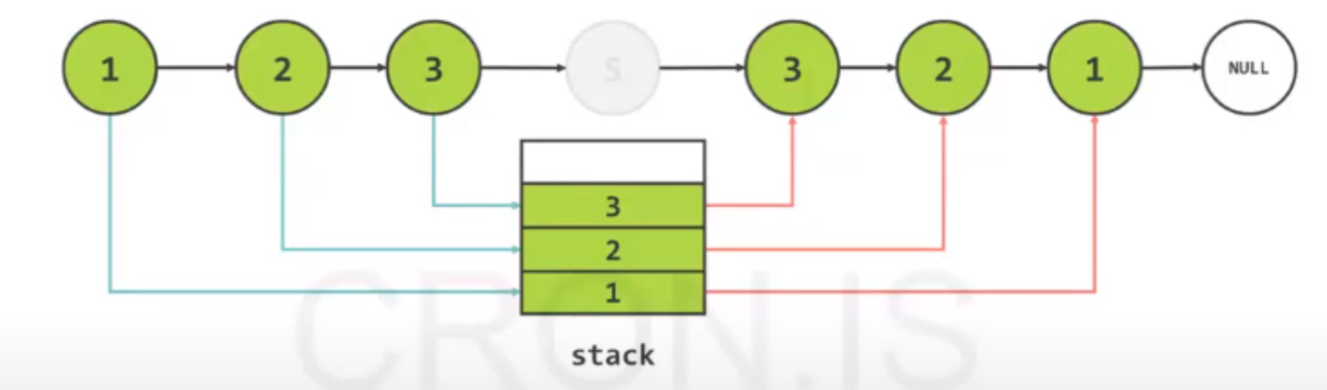

1.1. идя к середине списка складываем все в стек.
1.2. после середины достаем и сравниваем со второй частью списка.
2. Для просмотра по списку Используем два указателя (Low and Fast)
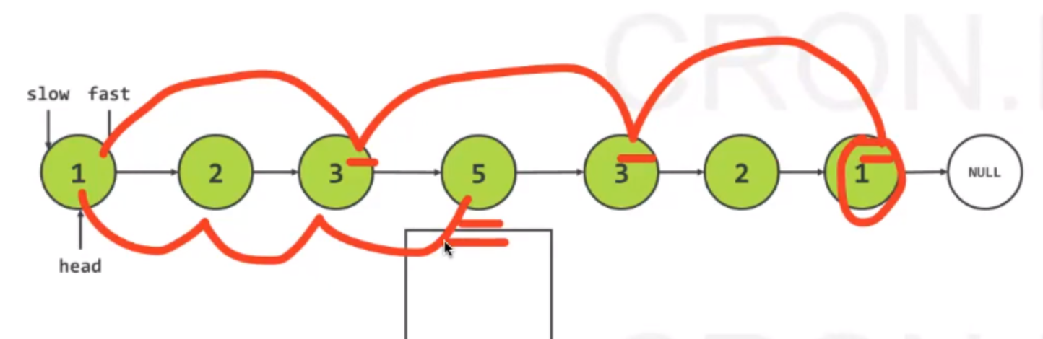

2.1. медленный идет по каждому элементу быстрый идет в 2раза быстрее
low=head.next; fast=head.next.next;
2.2. важный момент достижения быстрым указателем конца списка
if (fast != null && fast.next != null)
далее нужно сместить или нет медленный указатель на 1цу вперед (для выравнивания середины)
if (fast != null) {
slow = slow.next;
}
2 СПОСОБ
1. проходим также двумя указателями.
2. оставшуюся часть разворачиваем (реверс списка)
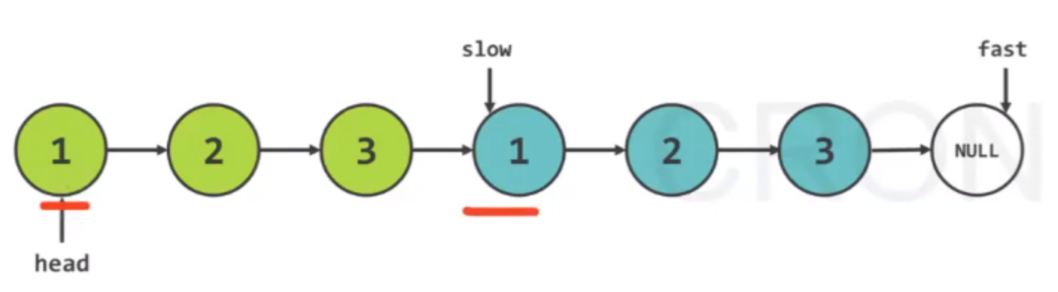

3. после сверяем елементи из голови с оставшеюся частью списка поочередно.
4. важно в конце снова развернуть список обратно там где в конце голова)

